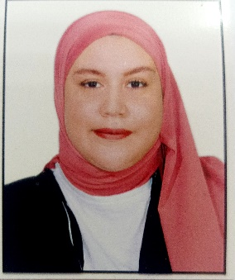

**Nom *:*** IKHLEF

**Prénom *:*** FELLA

**Date et Lieu de naissance** : 17/10/1998 àEl Mouradia*,* Alger*.*

**Nationalité :** Algérienne.

**Adresse** : Coop. EL Amel, N°209, Bir khadem, Alger.

**Situation familiale** : Célibataire.

**N° de téléphone** : 0556.99.94.98/0657.24.30.06

**Email :** [fella.ikhlef17@gmail.com](mailto:fella.ikhlef17@gmail.com)

**Etudes et formation :**

* BTS en Gestion de ressources humaines
* Attestation en bureautique et informatique, Chevalley.
* 3éme année secondaire.

**Expérience professionnelle :**

* 20mois : stage pratique au niveau de Sonatrach.
* 10mois : stage pratique au niveau de lycée sportif.
* 01mois : stage pratique au niveau de bureautique et informatique, Chevalley.

**Languesmaîtrisées :**

* Arabe : très bien
* Français : bien
* Anglais :bien

**Centres d’intérêts :**

* Sens de contact, motivée.
* Maitrise parfaite de l’outil informatique (Word, Excel, Internet)
* Ambitieuse, dynamique et sérieuse.
* Esprit d’analyse et sens de responsabilité.
* Capacité d’établir les objectifs et les priorités.
* Adaptation au changement de situation.